Intern handläggningsordning inför beslut

Beslut enligt högskolans delegationsordning finns inklippta under varje punkt för tydlighet i var ansvaret ligger i beredning och beslut. Intern handläggning behöver justeras vid förändringar i delegationsordningen. Grundregeln är att ansvarig för beredning skickar handlingarna till beslutsmötets sekreterare. Beredningsansvarig är också i normalfallet föredragande vid beslutsmötet. Om beredning sker i flera instanser före beslut (t.ex vid IL och UFN inför rektorsbeslut) är oftast föredragande i föregående steg ansvarig för beredning till nästa steg. Handlingarna kan anmälas av sekreterare i beslutsmöte i första steget vilket är IL.

- Forskarutbildningsärenden

1.1 Utlysning av doktorandanställning

Prefektbeslut enligt rektors delegationsordning
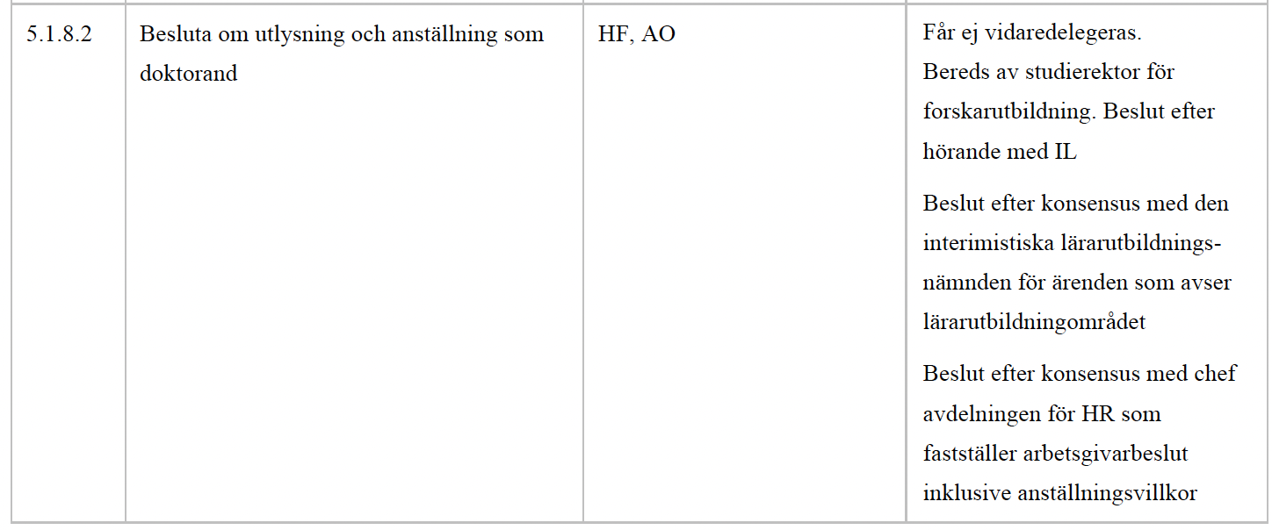
- Studierektor bereder profil på utlysningen och involverat tilltänkta handledare (om detta är klart), ämnesansvarig för forskarutbildningen och ämneskollegiet (blir viktigare i de fall handledare ej tilltänkts).
- Beredningsunderlag föredras på IL av avdelningsledare för hörande av IL innan beslut tas formellt av prefekt vid personalberedningsmöte.
- Studierektor, ämnesansvarig forskarutbildning, tilltänkt huvudhandledare (om det finns), avdelningsledare och gör ett urval av sökande.
- Beslut om anställning görs efter att utvald kandidat har antagits till forskarutbildningen (se nästa punkt) tas av prefekt. Anställd doktorand är organisatoriskt placerad i ett ämne (med personal), antagning görs till ett forskarutbildningsämne (har inte personal).

1.2 Antagning av doktorand

Prefektbeslut enligt rektors delegationsordning
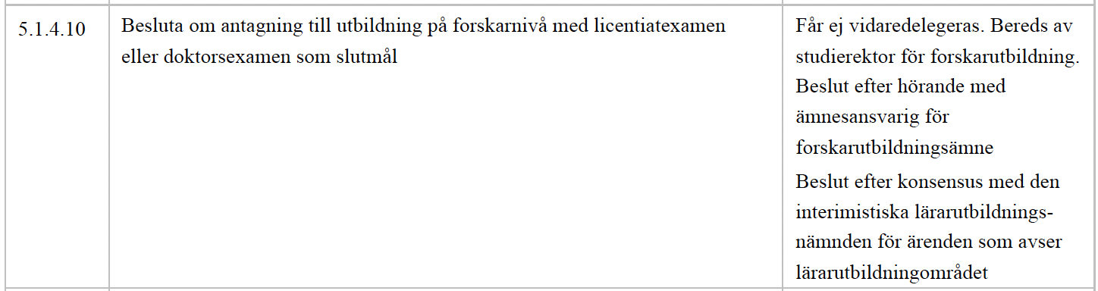
- Beredning görs studierektor med stöd av huvudhandledare och ansökande doktorand för ifyllande av blankett och insamlande av bilagor (examensbevis (doktorand), finansieringsintyg (handledare) och försäkran att sökande är behörig enligt allmänna studieplanen (ämnesansvarig forskarutbildning).
- Handlingar skickas in av studierektor till institutionsadministratör: ansökan till forskarutbildning samt bilagorna examensbevis, intyg om finansiering, intyg om behörighet att bli antagen.
- Prefektbeslut efter hörande i IL. Studierektor för forskarutbildning är föredragande.
- Efter beslut diarieför institutionsadministratör beslutat antagning med bilagorna.
- Beslutad antagning skickas av institutionsadministratör till student och utbildningsstödet för registrering av doktorand i Ladok, till institutionens HR-ansvarig för att upprätta anställningsavtal (se punkt ovan).

1.3 Fastställande av individuell studieplan (ISP)

Prefektbeslut enligt rektors delegationsordning
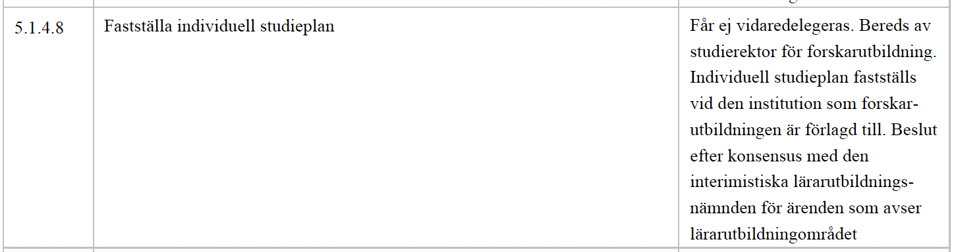
- Beredning sker i två steg, steg 1 är att BFU (Beredning av forskarutbildning) granskar ISP vid ett av sina möten. Studierektor bereder och föredrar på BFU.
- Handlingarna skickas av studierektor till sekreterare vid BFU för att biläggas möteskallelse.
- Fastställande av ISP gör av prefekt efter hörande av IL. Studierektor föredrar.
- Fastställd ISP diarieförs institutionsadministratör (annat diarienummer än beslut om antagning). I beslutet att fastställa noteras att avdelningsledare godkänt omfattning av planerad institutionstjänstgöring.

1.4 Beslut inför disputation och licentiatseminarium

Beslut i FUN enligt rektors delegation:
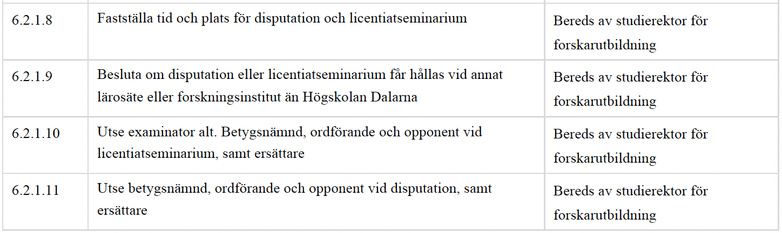
- Ansökan om disputation/licentiatseminarium med bilagor granskas i BFU. Studierektor föredrar.
- Handlingarna skickas av studierektor till sekreterare vid BFU för att biläggas möteskallelse.
- Studierektor anmäler ärendet och skickar handlingarna till sekreterare i FUN.
- FUN fastställer. Studierektor föredrar.

- Rekryteringsärenden

2.1 Rekrytering till postdoktor, biträdande lektor, lektor och professor, docentmeritering och befordran till lektor eller professor

Rektorsbeslut:
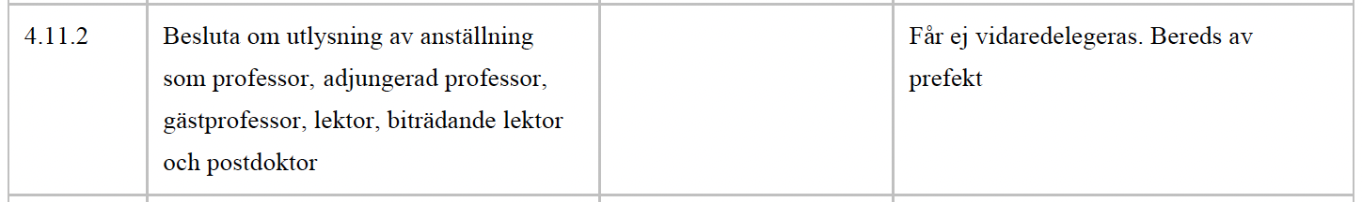
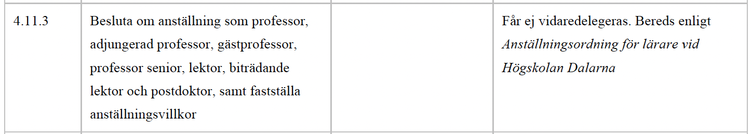
Beslut UFN enligt rektors delegationsordning:
- Avdelningsledare skriver ett beredningsunderlag till personalberedning för att öppna för rekrytering/meritering/befordran.
- Beredningsunderlaget tas upp för hörande på IL. Avdelningsledare föredrar.
- Institutionsadministratör anmäler och skickar in beredningsunderlag till personalberedningen.
- Efter beslut om utlysning öppnar HR ett ärende i ReachMe där ansökningar från sökande till anställning, docentmeritering eller befordran skickas in.
- Avdelningsledare ansvarar för annonsering med stöd från ämneskollegiet och HR.
- Anställningar till postdoktor, biträdande lektor, lektor, professor samt docentmeritering och befordran externgranskas av sakkunniga inom ämnesområdet för anställningen. Förslag på sakkunniga ges av avdelningsledare efter samråd med ämneskollegiet.
- Intervjuer görs i normalfallet efter sakkunnigas bedömning med stöd av HR (mall). Provföreläsning kan göras också.
- AFU ger förslag om anställning till rektor. Till AFU-mötet kallas två adjungerade ledamöter från institutionen.

2.2 Rekrytering adjunkt

Prefektbeslut enligt rektors delegation:
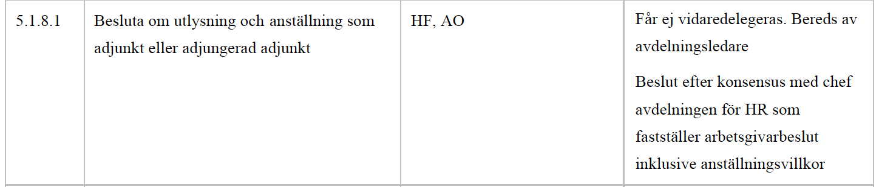
- Avdelningsledare skriver ett beredningsunderlag till personalberedning för att öppna för rekrytering/meritering/befordran.
- Beredningsunderlaget tas upp för hörande på IL. Avdelningsledare föredrar.
- Institutionsadministratör anmäler och skickar in beredningsunderlag till personalberedningen.
- Efter beslut om utlysning öppnar HR ett ärende i ReachMe där ansökningar från sökande till anställning, docentmeritering eller befordran skickas in.
- Avdelningsledare ansvarar för annonsering med stöd från ämneskollegiet och HR.
- Avdelningschef ansvarar för urvalsprocess med stöd av ämneskollegiet och HR.
- Intervjuer görs med stöd av HR (mall). Provföreläsning kan göras också.
- Beslut tas av prefekt. Förslag bereds av avdelningsledare.

